**TRƯỜNG ĐẠI HỌC VINH**

**VIỆN KỸ THUẬT VÀ CÔNG NGHỆ**



**ĐỒ ÁN HỌC PHẦN**

**CÔNG NGHỆ PHẦN MỀM**

**XÂY DỰNG WEBSITE**

**BÁN SÁCH**

**NHÓM: 19**

|  |  |
| --- | --- |
| GVHD: | TS. Cao Thanh Sơn |
| SVTH: | Phan Nguyễn Đức Anh, 205748020110176 |
|  | Hồ Anh Dũng, 205748020110178 |
|  |  |

**Nghệ An, 12/202****3**

# MỞ ĐẦU

Trong thời đại hiện nay, sự phát triển nhanh chóng của công nghệ thông tin đã tạo ra những thay đổi đáng kể trong nhiều lĩnh vực, trong đó có ngành xuất bản và bán sách. Việc chuyển đổi từ mô hình kinh doanh truyền thống sang mô hình thương mại điện tử không chỉ là sự điều chỉnh tất yếu mà còn là cơ hội mới để tận dụng tiềm năng thị trường một cách hiệu quả.

Sự tăng vọt bán sách trực tuyến đã trở thành một xu hướng không thể phủ nhận. Người tiêu dùng ngày càng tìm kiếm sự thuận tiện và đa dạng trong quá trình mua sắm, và thị trường sách không phải là ngoại lệ. Điều này tạo ra một nhu cầu lớn cho việc xây dựng một nền tảng thương mại điện tử linh hoạt và thuận tiện cho việc mua bán sách trực tuyến.

Khả năng truy cập vào mọi lúc, mọi nơi và trải nghiệm người dùng là những yếu tố quyết định thành công của một trang web bán sách. Việc xây dựng một nền tảng trực tuyến không chỉ cung cấp sách mà còn tối ưu hóa trải nghiệm người dùng là ưu tiên hàng đầu của chúng tôi. Điều này giúp khách hàng dễ dàng tìm kiếm, đặt hàng và thanh toán một cách nhanh chóng và thuận tiện.

Từ những lý do trên, nhóm chúng em đã chọn đề tài "***Xây dựng website bán sách"*** để giải quyết các nhu cầu bán sách ở thời đại hiện nay.

# LỜI CẢM ƠN

Lời đầu tiên chúng em xin gửi lời cảm ơn đặc biệt đến TS. Cao Thanh Sơn, với sự hỗ trợ nhiệt tình và kiến thức chuyên môn thầy đã giúp chúng em hoàn thành đồ án này.

Đề tài “Xây dựng website bán sách” không chỉ là một thách thức kỹ thuật mà còn đòi hỏi hiểu biết sâu sắc về thị trường sách và kinh doanh trực tuyến. Mặc dù chúng em đã cố gắng hoàn thiện phần mềm một cách tốt nhất có thể, nhưng vẫn còn những chức năng chưa được xây dựng đầy đủ.

Do trình độ nghiên cứu còn hạn chế và những nguyên nhân khác nên dù cố gắng song bài báo cáo của chúng em không tránh khỏi những hạn chế, thiếu sót. Vì thế, chúng em rất mong nhận được sự quan tâm, góp ý của thầy để bài báo cáo của chúng em được hoàn chỉnh hơn.

Mọi ý kiến đóng góp của thầy sẽ giúp chúng em nhận ra những hạn chế để khắc phục và qua đó chúng em sẽ có thêm những nguồn tư liệu mới trên con đường học tập cũng như nghiên cứu sau này.

Chúng em xin chân thành cảm ơn!

*Nghệ An, ngày 30 tháng 12 năm 2023*

**Nhóm Sinh Viên**

Phan Nguyễn Đức Anh

Hồ Anh Dũng

# DANH MỤC CÁC HÌNH

Hình 1.1. Website bán sách Tiki 11

Hình 1.2. Website bán sách Vinabook 12

Hình 2.1. Biểu đồ ca sử dụng 16

Hình 2.2. Biểu đồ tuần tự chức năng đăng ký 17

Hình 2.3. Biểu đồ tuần tự chức năng đăng nhập 18

Hình 2.4. Biểu đồ tuần tự chức năng đăng xuất 19

Hình 2.5. Biểu đồ tuần tự chức năng đổi mật khẩu 20

Hình 2.6. Biểu đồ tuần tự chức năng tìm kiếm sản phẩm 21

Hình 2.7. Biểu đồ tuần tự chức năng đặt hàng 22

Hình 2.8. Biểu đồ tuần tự chức năng thanh toán 23

Hình 2.9. Biểu đồ tuần tự chức năng quản lý người dùng 24

Hình 2.10. Biểu đồ tuần tự chức năng quản lý danh mục 25

Hình 2.11. Biểu đồ tuần tự chức năng quản lý sản phẩm 26

Hình 2.12. Biểu đồ tuần tự chức năng quản lý đơn hàng 27

Hình 2.13. Biểu đồ tuần tự chức năng quản lý bài viết 28

Hình 2.14. Biểu đồ lớp của hệ thống 29

Hình 3.1. Công cụ Trello 36

Hình 3.2. Công cụ GitLab 37

Hình 3.4. Giao diện trang đăng nhập 39

Hình 3.5. Giao diện trang chi tiết sản phẩm 41

Hình 3.6. Giao diện trang chi tiết bài viết 42

Hình 3.7. Giao diện trang giỏ hàng 44

Hình 3.8. Giao diện trang liên hệ 45

Hình 3.9. Giao diện quản lý sản phẩm của trang quản trị 47

Hình 3.10. Giao diện thêm mới sản phẩm của trang quản trị 48

Hình 3.11. Giao diện quản lý danh mục sản phẩm của trang quản trị 49

Hình 3.12. Giao diện quản lý đơn hàng của trang quản trị 50

Hình 3.13. Giao diện quản lý tài khoản người dùng của trang quản trị 51

# DANH MỤC CÁC BẢNG

Bảng 2.1. Mô tả chức năng đăng ký 17

Bảng 2.2. Mô tả chức năng đăng nhập 18

Bảng 2.3. Mô tả chức năng đăng xuất 19

Bảng 2.4. Mô tả chức năng đổi mật khẩu 20

Bảng 2.5. Mô tả chức năng tìm kiếm sản phẩm 21

Bảng 2.6. Mô tả chức năng đặt hàng 22

Bảng 2.7. Mô tả chức năng thanh toán 23

Bảng 2.8. Mô tả chức năng quản lý người dùng 24

Bảng 2.9. Mô tả chức năng quản lý danh mục 25

Bảng 2.10. Mô tả chức năng quản lý sản phẩm 26

Bảng 2.11. Mô tả chức năng quản lý đơn hàng 27

Bảng 2.12. Mô tả chức năng quản lý bài viết 28

Bảng 2.13. Bảng cơ sở dữ liệu người dùng 30

Bảng 2.14. Bảng cơ sở dữ liệu sản phẩm 31

Bảng 2.15. Bảng cơ sở dữ liệu danh mục sản phẩm 31

Bảng 2.16. Bảng cơ sở dữ liệu thương hiệu 32

Bảng 2.17. Bảng cơ sở dữ liệu bài viết 33

Bảng 2.18. Bảng cơ sở dữ liệu danh mục bài viết 33

Bảng 2.20. Bảng cơ sở dữ liệu đơn hàng 34

Bảng 3.2. Kết quả kiểm thử chức năng đăng nhập 40

Bảng 3.3. Kết quả kiểm thử chức năng chi tiết sản phẩm 42

Bảng 3.4. Kết quả kiểm thử chức năng giỏ hàng 45

Bảng 3.5. Kết quả kiểm thử chức năng liên hệ 46

Bảng 3.6. Kết quả kiểm thử chức năng quản lý sản phẩm 48

Bảng 3.7. Kết quả kiểm thử chức năng thêm mới sản phẩm 49

Bảng 3.8. Kết quả kiểm thử chức năng quản lý danh mục 50

Bảng 3.9. Kết quả kiểm thử chức năng quản lý đơn hàng 51

Bảng 3.10. Kết quả kiểm thử chức năng quản lý tài khoản người dùng 52

**MỤC LỤC**

MỞ ĐẦU 1

LỜI CẢM ƠN 2

DANH MỤC CÁC HÌNH 3

DANH MỤC CÁC BẢNG 5

CHƯƠNG 1: MÔ TẢ BÀI TOÁN XÂY DỰNG WEBSITE BÁN SÁCH 9

1.1. Mô tả bài toán 9

1.2. Khảo sát nghiệp vụ 10

1.2.1. Mô hình tổ chức 10

1.2.2. Quy trình nghiệp vụ 10

1.3. Một số website bán sách 11

1.3.1. Website bán sách Tiki 11

1.3.2. Website bán sách Vinabook 12

1.4. Hình thành ý tưởng thiết kế phần mềm 13

1.4.1. Ý tưởng thiết kế 13

1.4.2. Các yêu cầu phi chức năng 14

1.4.3. Phương pháp nghiên cứu tài liệu 14

CHƯƠNG 2: PHÂN TÍCH VÀ THIẾT KẾ WEBSITE BÁN SÁCH 15

2.1. Phân tích hệ thống bán sách 15

2.1.1. Biểu đồ ca sử dụng 15

2.2. Tổng quan các chức năng hệ thống 17

2.2.1. Chức năng đăng ký, đăng nhập, đăng xuất, đổi mật khẩu hệ thống 17

2.2.2. Chức năng dành cho khách hàng 21

2.2.3. Chức năng dành cho người quản trị 24

2.3. Thiết kế cơ sở dữ liệu 29

2.3.1. Biểu đồ lớp của hệ thống 29

2.3.2. Cơ sở dữ liệu 30

CHƯƠNG 3: TRIỂN KHAI HỆ THỐNG BÁN SÁCH 35

3.1. Công cụ và công nghệ sử dụng 35

3.1.1. Visual Studio Code 35

3.1.2. Xampp 35

3.1.3. Trello 35

3.1.4. GitLab 37

3.1.5. Mẫu giao diện 38

3.2. Xây dựng phần mềm 39

3.2.1. Giao diện đăng nhập tài khoản 39

3.2.2. Giao diện trang chi tiết sản phẩm 41

3.2.3. Giao diện trang chi tiết bài viết 42

3.2.4. Giao diện trang giỏ hàng 43

3.2.5. Giao diện trang liên hệ 45

3.2.6. Giao diện trang quản lý sản phẩm 46

3.2.7. Giao diện trang thêm mới sản phẩm 48

3.2.8. Giao diện trang quản lý danh mục 49

3.2.9. Giao diện trang quản lý đơn hàng 50

3.2.10. Giao diện trang quản lý tài khoản người dùng 51

KẾT LUẬN 53

1. Kết quả đạt được 53

2. Hướng phát triển 53

TÀI LIỆU THAM KHẢO 54

# CHƯƠNG 1: MÔ TẢ BÀI TOÁN XÂY DỰNG WEBSITE BÁN SÁCH

## 1.1. Mô tả bài toán

Trong thời đại hiện nay, việc xây dựng một website bán sách là một sự cần thiết để đáp ứng nhu cầu ngày càng cao của người đọc và thích ứng với xu hướng thị trường thương mại điện tử. Điều này mang lại nhiều lợi ích và giải quyết một loạt các thách thức đặt ra trong môi trường kinh doanh ngày càng phức tạp.

Thứ nhất, với sự phổ biến của mạng internet, người tiêu dùng ngày càng tìm kiếm sự tiện lợi và linh hoạt trong quá trình mua sắm. Một website bán sách không chỉ mang lại khả năng mua sắm mọi lúc mọi nơi mà còn tạo ra một trải nghiệm mua sắm trực tuyến thuận tiện và đa dạng.

Thứ hai, mô hình kinh doanh trực tuyến giúp đội ngũ quản lý sách dễ dàng quản lý và cập nhật thông tin về sản phẩm. Cơ sở dữ liệu mạnh mẽ không chỉ giúp lưu trữ thông tin sách hiệu quả mà còn tạo điều kiện cho việc phân tích dữ liệu và đưa ra quyết định kinh doanh thông minh. Điều này thúc đẩy sự linh động và khả năng thích ứng của doanh nghiệp trong môi trường thương mại điện tử ngày nay.

Thứ ba, việc tích hợp các phương thức thanh toán an toàn và tiện lợi trên website bán sách giúp tạo ra một môi trường thanh toán an toàn và tin cậy. Điều này quan trọng đối với sự tin tưởng của khách hàng, đặc biệt là khi họ thực hiện các giao dịch trực tuyến. Đảm bảo an toàn thanh toán là chìa khóa để thu hút và giữ chân khách hàng.

Thứ tư, việc xây dựng một cộng đồng trực tuyến xung quanh trang web bán sách không chỉ giúp tạo ra một không gian tương tác cho độc giả mà còn là cơ hội để thực hiện các chiến lược tiếp thị và quảng bá. Sự tương tác xã hội, đánh giá sản phẩm và chia sẻ trải nghiệm đọc sách là những yếu tố quan trọng để kích thích sự quan tâm và tương tác từ cộng đồng yêu sách.

Tóm lại, việc xây dựng website bán sách không chỉ là việc triển khai một nền tảng thương mại điện tử, mà còn là việc tạo ra một trải nghiệm mua sắm toàn diện, linh hoạt, và kết nối cộng đồng trong thời đại số ngày nay. Điều này không chỉ đáp ứng nhu cầu của người đọc mà còn đóng góp tích cực vào sự phát triển bền vững của ngành xuất bản và kinh doanh sách.

## 1.2. Khảo sát nghiệp vụ

### 1.2.1. Mô hình tổ chức

Website bán sách trực tuyến được tổ chức theo mô hình hiện đại và dễ sử dụng, nhằm mang lại trải nghiệm mua sắm thuận lợi nhất cho khách hàng. Giao diện trang chủ được thiết kế để thân thiện và dễ nhìn, với các mục danh mục sản phẩm rõ ràng giúp người dùng dễ dàng tìm kiếm sản phẩm mong muốn.

Danh mục sản phẩm được phân chia một cách khoa học, bao gồm các đầu sách dành cho mọi lĩnh vực. Việc sắp xếp sản phẩm theo nhóm giúp người dùng nhanh chóng chọn lựa và tìm hiểu về từng loại sản phẩm.

Mỗi sản phẩm được trang bị một trang chi tiết đầy đủ thông tin, bao gồm hình ảnh chất lượng cao, mô tả chi tiết, giá cả và thông số kỹ thuật. Giao diện thân thiện với người dùng, điều hướng mượt mà và tương thích với cả máy tính và thiết bị di động, mang lại trải nghiệm đồng nhất trên mọi nền tảng. Điều này giúp khách hàng thuận lợi hon trong việc lựa chọn sản phẩm.

Hệ thống giỏ hàng và thanh toán được tích hợp một cách thông minh, cho phép người dùng thêm sản phẩm, xem và chỉnh sửa giỏ hàng dễ dàng trước khi tiến hành thanh toán. Cổng thanh toán được chọn lựa kỹ càng để đảm bảo tính an toàn và thuận lợi cho khách hàng.

Mô hình tổ chức của website bán sách trực tuyến được xây dựng với sự chú ý đặc biệt đến trải nghiệm người dùng và tính chuyên nghiệp trong việc cung cấp thông tin và dịch vụ mua sắm trực tuyến.

### 1.2.2. Quy trình nghiệp vụ

Các nghiệp vụ cơ bản của website bán hàng sách trực tuyến:

- Trang chủ và tìm kiếm: Người dùng truy cập trang chủ để xem danh sách sản phẩm hoặc sử dụng chức năng tìm kiếm để tìm sản phẩm theo danh mục hoặc từ khóa.

- Xem chi tiết và lựa chọn: Người dùng chọn sản phẩm từ danh sách và xem trang chi tiết để biết thông tin chi tiết về sản phẩm.

- Quản lý giỏ hàng: Người dùng có thể thêm sản phẩm vào giỏ hàng và tiếp tục mua sắm hoặc tiến hành thanh toán. Trang giỏ hàng hiển thị tất cả sản phẩm đã chọn, cho phép chỉnh sửa số lượng hoặc xóa sản phẩm.

- Thanh toán: Người dùng chọn phương thức thanh toán và nhập thông tin thanh toán. Hệ thống tính toán tổng giá trị đơn hàng, bao gồm cả chi phí vận chuyển và thuế.

- Quản lý đơn hàng: Người dùng có thể theo dõi trạng thái đơn hàng qua tài khoản cá nhân hoặc theo dõi liên kết trong hộp thư xác nhận. Hệ thống lưu trữ thông tin đơn hàng và cập nhật trạng thái đơn hàng khi chúng được xử lý.

## 1.3. Một số website bán sách

### 1.3.1. Website bán sách Tiki

Tiki là trang thương mại điện tử đình đám và là cái tên mà nhiều người sẽ nghĩ đến đầu tiên khi muốn đặt mua sách trực tuyến tại Việt Nam. Trang thương mại điện tử này được thành lập từ năm 2010 với xuất phát điểm là một trang chuyên bán các đầu sách trong nước và quốc tế. Trải qua 10 năm xây dựng và phát triển, Tiki đã có những bước đột phá để trở thành siêu thị trực tuyến đa ngành và cung cấp hàng triệu sản phẩm thuộc nhiều nhóm ngành hàng khác nhau.

**Hình 1.1.** Website bán sách Tiki

Trước khi trở thành trang thương mại điện tử lớn nhất Việt Nam, Tiki chỉ là trang web chuyên bán sách trực tuyến với nhiều đầu sách mới mẻ, nhất là sách kinh doanh và truyện ngắn hiện đại.

Ngoài ra, Tiki còn phát triển gói dịch vụ bọc sách cho những ai thích giữ gìn những cuốn sách của mình luôn như mới. Chính sách giao hàng nhanh trong 2 giờ đồng hồ tại các thành phố lớn và ra mắt nhiều chương trình khuyến mãi, giảm giá hấp dẫn cùng nhiều chính sách giảm giá để bạn có thể tiết kiệm được phần nào chi phí khi mua sách giấy tại đây. Tiki không chỉ là nơi mua sắm, mà là đối tác đồng hành, hỗ trợ đam mê đọc sách của những ai đam mê đọc sách.

### 1.3.2. Website bán sách Vinabook

Vinabook là một trong những thương hiệu sách tiên phong trong việc kinh doanh sách theo hình thức trực tuyến tại thị trường Việt Nam. Được xây dựng từ năm 2007, Vinabook đã trải qua 13 năm hình thành, phát triển và là một trong những cái tên đi đầu trong việc xây dựng văn hóa đọc tại nước ta.

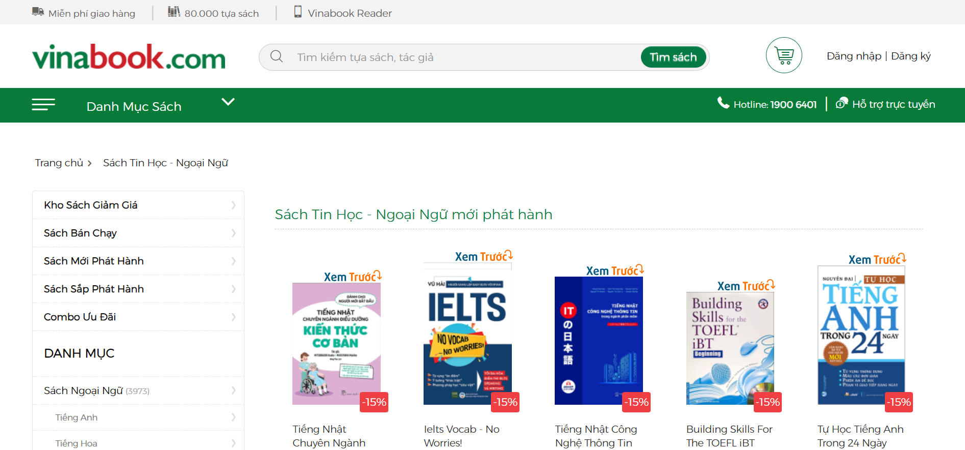

**Hình 1.2.** Website bán sách Vinabook

Trang thương mại điện tử của Vinabook có khoảng 80 ngàn đầu sách khác nhau, đa dạng và phong phú được sắp xếp theo thể loại sách như sách kinh tế, sách văn học, sách thiếu nhi, sách thường thức. Đặc biệt, với mỗi cuốn sách đều có phần tóm tắt cực kỳ chỉn chu để bạn đọc có thể nắm bắt được tinh thần của mỗi tác phẩm, từ đó quyết định có nên mua cuốn sách đó hay không. Ngoài ra, Vinabook cũng phát triển chuyên mục thông tin về một số tác giả nổi bật, để giúp cho những người yêu sách có thể đến gần hơn với những cuốn sách mà mình thực sự hứng thú.

## 1.4. Hình thành ý tưởng thiết kế phần mềm

### 1.4.1. Ý tưởng thiết kế

Trong website này chúng em sẽ cung cấp cho các nhà điều hành những chức năng cần thiết cho một webite bán sách gồm:

1. **Quản lý thanh điều hướng:** Sẽ bao gồm các mục của website, quản trị viên có thể thêm, sửa và xóa các mục một cách dễ dàng.
2. **Quản lý bài viết:** Cho phép quản trị viên tạo mới các bài viết hoặc chỉnh sửa nội dung của chúng. Chức năng xóa bài viết không cần thiết giữ cho website có nội dung được duy trì chất lượng. Hiển thị nội dung bài viết cụ thể, trực quan giúp khách hàng nắm bắt một cách dễ dàng và nhanh chóng các thông tin về các đầu sách mới nhất.
3. **Quản lý tài khoản:** Cung cấp tùy chọn đăng ký và đăng nhập để khách hàng có thể đặt hàng, thanh toán, theo dõi đơn hàng, lưu trữ thông tin cá nhân và nhận các ưu đãi đặc biệt. Giúp cho quản trị viên quản lý người dùng, đơn hàng một cách dễ dàng và thuận tiện nhất.
4. **Quản lý sản phẩm:** Tích hợp giao diện để quản trị viên thêm, chỉnh sửa, xóa sản phẩm, cập nhật thông tin và giá cả của sản phẩm. Hiển thị danh sách sản phẩm, chi tiết sản phẩm giúp khách hàng dễ dàng lựa chọn sản phẩm.
5. **Tìm kiếm:** Khách hàng dễ dàng xác định và chọn lựa sách theo sở thích và nhu cầu cá nhân của họ một cách nhanh chóng và hiệu quả.
6. **Giỏ hàng:** Tích hợp giỏ hàng mua sắm để khách hàng có thể thêm và quản lý sản phẩm trước khi thanh toán.
7. **Quản lý đơn hàng:** Hiển thị danh sách các đơn hàng đang chờ xử lý và đã hoàn tất. Xem thông tin chi tiết về đơn hàng, bao gồm sản phẩm, địa chỉ giao hàng, thông tin thanh toán và mọi ghi chú liên quan.
8. **Thanh toán:** Hệ thống cho phép khách hàng có thể thanh toán một cách nhanh chóng, thực hiện giao dịch an toàn và nhận xác nhận ngay sau khi hoàn tất.
9. **Thống kê:** Giúp quản trị viên thống kê số lượng sản phẩm, số lượng bài viết, số lượng tài khoản người dùng và số lượng đơn hàng để dễ dàng quản lý.

### 1.4.2. Các yêu cầu phi chức năng

Tạo giao diện người dùng thân thiện, sáng tạo và dễ sử dụng. Cung cấp trải nghiệm người dùng liền mạch và thoải mái trong quá trình duyệt và mua sắm trực tuyến.

Đảm bảo an toàn và bảo mật thông tin cá nhân của người dùng, bao gồm cả thông tin tài khoản và thông tin thanh toán. Cung cấp thông tin chi tiết và minh bạch về cách dữ liệu người dùng được thu thập, sử dụng và bảo vệ.

Đảm bảo tương thích trên nhiều trình duyệt và thiết bị, đặc biệt là trên di động. Đảm bảo rằng website có thời gian tải nhanh, giữ cho người dùng không phải chờ đợi quá lâu. Tối ưu hóa hiệu suất ứng dụng để đảm bảo sự mượt mà và linh hoạt trong trải nghiệm người dùng.

### 1.4.3. Phương pháp nghiên cứu tài liệu

Để thực hiện đồ án một cách hiệu quả, nhóm chúng em đã triển khai một loạt các phương pháp nghiên cứu và tiếp xúc với nhiều nguồn tài liệu khác nhau. Dưới đây là phương pháp nhóm chúng em đã tiếp cận:

- Tìm hiểu tài liệu nước ngoài: Truy cập các cơ sở dữ liệu nghiên cứu quốc tế để tìm hiểu về các nghiên cứu và công trình liên quan đến đề tài;

- Tham khảo tài liệu trên website và trang báo: Đọc các bài viết, thông tin mới trên trang báo chuyên ngành để cập nhật tình hình thực tế và nhận định về các vấn đề cụ thể trong lĩnh vực;

- Tìm hiểu đồ án của anh chị khóa trước: Xem xét các đồ án mà các anh chị khóa trước đã thực hiện để học hỏi từ những kinh nghiệm và phương pháp họ đã áp dụng;

- Đọc sách và nguồn tài liệu chuyên sâu: Tìm hiểu qua sách chuyên ngành, bài giảng, và báo cáo từ các chuyên gia trong lĩnh vực để có cái nhìn sâu rộng và cập nhật kiến thức;

- Khảo sát người dùng: Sử dụng các công cụ như Google Forms để tạo khảo sát trực tuyến, thu thập ý kiến, phản hồi và nhu cầu của người dùng. Tổ chức phỏng vấn cá nhân hoặc qua điện thoại để hiểu rõ hơn về thói quen mua sắm, những mong muốn và vấn đề của họ.

# CHƯƠNG 2: PHÂN TÍCH VÀ THIẾT KẾ WEBSITE BÁN SÁCH

## 2.1. Phân tích hệ thống bán sách

### 2.1.1. Biểu đồ ca sử dụng

Hệ thống có 2 đối tượng sử dụng bao gồm: **Khách hàng** và **Quản trị viên**.

Khách hàng là những người mua hàng thông qua website. Khách hàng có thể dễ dàng tìm kiếm sản phẩm theo các tiêu chí như tên sản phẩm, danh mục sản phẩm. Xem thông tin chi tiết của sản phẩm không chỉ là một bước để khám phá tính năng mà còn là cơ hội để khách hàng đưa ra quyết định mua sắm. Có thể thêm sản phẩm vào giỏ hàng và tiến hành đặt hàng dễ dàng. Việc chọn phương thức thanh toán và nhập địa chỉ giao hàng được thực hiện một cách thuận lợi. Khách hàng có thể theo dõi tình trạng đơn hàng của mình qua website. Khách hàng có thể đăng ký và đăng nhập vào tài khoản cá nhân. Họ cũng có khả năng xem và chỉnh sửa thông tin cá nhân, quản lý địa chỉ giao hàng và thông tin thanh toán. Khách hàng có thể đánh giá và viết phản hồi về sản phẩm. Ngoài ra, việc này còn giúp cửa hàng hiểu rõ hơn về nhu cầu cũng như mong muốn của khách hàng để đem lại những sự lựa chọn tốt nhất.

Quản trị viên là người quản lý thông tin của website bao gồm: Quản lý người dùng, quản lý danh mục, quản lý sản phẩm, quản lý bài viết, quản lý đơn hàng, quản lý thông tin liên hệ. Quản trị viên có thể tạo mới, chỉnh sửa và xóa tài khoản người dùng. Việc xác nhận đơn hàng và cập nhật tình trạng giao hàng là một trong những trách nhiệm hàng ngày của quản trị viên. Đồng thời, việc theo dõi và quản lý phản hồi từ khách hàng giúp cải thiện chất lượng dịch vụ. Với khả năng thêm, sửa và xóa danh mục sản phẩm, quản trị viên có thể giữ cho website được tính tổ chức và giúp khách hàng dễ dàng tìm kiếm. Phân loại sản phẩm theo các danh mục khác nhau giúp người mua dễ dàng chọn lựa sản phẩm. Quản trị viên có khả năng thêm, sửa và xóa sản phẩm từ cơ sở dữ liệu. Họ cũng có thể quản lý thông tin chi tiết của sản phẩm như mô tả, giá, hình ảnh, và tình trạng hàng tồn kho. Với khả năng thêm, sửa và xóa bài viết, người quản trị sẽ giúp khách hàng cập nhật các thông tin về các đầu sách mới nhất. Quản trị viên có thể xem xét đơn hàng, nếu đơn hàng đạt yêu cầu thì sẽ xác nhận đơn hàng còn đơn hàng không đạt yêu cầu sẽ thực hiện hủy đơn hàng. Ngoài ra, cho phép quản trị viên xem thông tin liên hệ mà khách hàng phản hồi, từ đó sẽ giúp giải quyết thắc mắc của khách hàng.

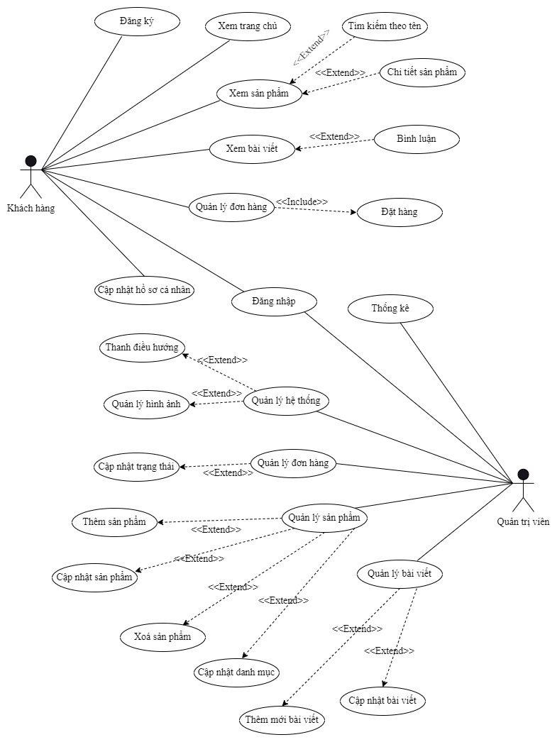

**Hình 2.1.** Biểu đồ ca sử dụng

## 2.2. Tổng quan các chức năng hệ thống

### 2.2.1. Chức năng đăng ký, đăng nhập, đăng xuất, đổi mật khẩu hệ thống

#### 2.2.1.1. Đăng ký

|  |  |
| --- | --- |
| **Tên chức năng** | Đăng ký tài khoản người dùng |
| **Điều kiện trước** | Không |
| **Các bước**  **thực hiện** | 1. Chọn nút đăng ký.  2. Nhập thông tin đăng ký vào biểu mẫu và bấm nút đăng ký.  3. Hệ thống kiểm tra thông tin, ghi thông tin tài khoản vào cơ sở dữ liệu và chuyển hướng người dùng tới trang đăng nhập. |
| **Các bước bổ sung** | Trong bước 2, nếu các ô nhập liệu email hoặc mật khẩu bị trống thì hệ thống sẽ thông báo và yêu cầu nhập dữ liệu. |
| **Các ngoại lệ** | Không |
| **Tham chiếu** | Không |

**Bảng 2.1.** Mô tả chức năng đăng ký

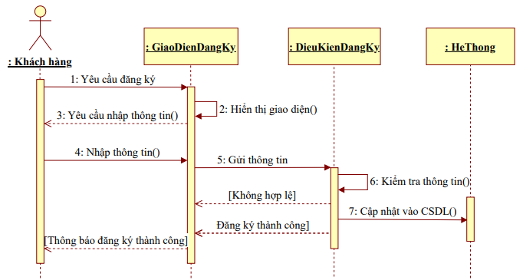

**Hình 2.2.** Biểu đồ tuần tự chức năng đăng ký

#### 2.2.1.2. Đăng nhập

|  |  |
| --- | --- |
| **Tên chức năng** | Đăng nhập tài khoản người dùng |
| **Điều kiện trước** | Đã có tài khoản từ trước |
| **Các bước**  **thực hiện** | 1. Chọn nút đăng nhập.  2. Nhập địa chỉ email, mật khẩu và nhấn nút đăng nhập.  3. Hệ thống kiểm tra thông tin nếu trùng khớp với thông tin trong cơ sở dữ liệu thì chuyển đến giao diện trang chủ. |
| **Các bước bổ sung** | Không |
| **Các ngoại lệ** | Nếu thông tin đăng nhập không chính xác hoặc tài khoản có vấn đề thì hệ thống sẽ thông báo cho người dùng biết. |
| **Tham chiếu** | Không |

**Bảng 2.2.** Mô tả chức năng đăng nhập

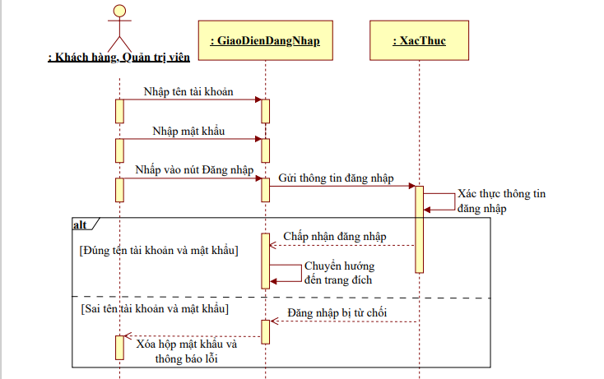

**Hình 2.3.** Biểu đồ tuần tự chức năng đăng nhập

#### 2.2.1.3. Đăng xuất

|  |  |
| --- | --- |
| **Tên chức năng** | Đăng xuất tải khoản khỏi hệ thống |
| **Điều kiện trước** | Đã đăng nhập tải khoản vào hệ thống |
| **Các bước**  **thực hiện** | 1. Chọn nút đăng xuất.  2. Hệ thống sẽ tự động kết thúc phiên làm việc. Tất cả thông tin đăng nhập và quyền truy cập cũng sẽ được hủy bỏ tại máy chủ. Đồng thời, hệ thống cũng sẽ tự động chuyển về giao diện trang chủ. |
| **Các bước bổ sung** | Không |
| **Các ngoại lệ** | Không |
| **Tham chiếu** | Không |

**Bảng 2.3.** Mô tả chức năng đăng xuất

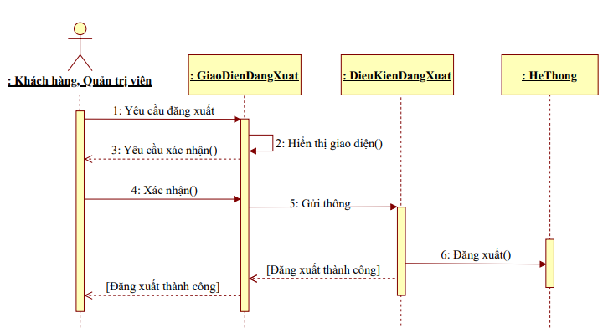

**Hình 2.4.** Biểu đồ tuần tự chức năng đăng xuất

#### 2.2.1.4. Đổi mật khẩu

|  |  |
| --- | --- |
| **Tên chức năng** | Đổi mật khẩu tải khoản hệ thống |
| **Điều kiện trước** | Chọn nút đổi mật khẩu |
| **Các bước**  **thực hiện** | 1. Nhập mật lại khẩu cũ, mật khẩu mới và xác nhận lại mật khẩu mới.  2. Chọn nút cập nhật mật khẩu.  3. Hệ thống kiểm tra điều kiện và lưu mật khẩu mới vào cơ sở dữ liệu. |
| **Các bước bổ sung** | Không |
| **Các ngoại lệ** | Không |
| **Tham chiếu** | Không |

**Bảng 2.4.** Mô tả chức năng đổi mật khẩu

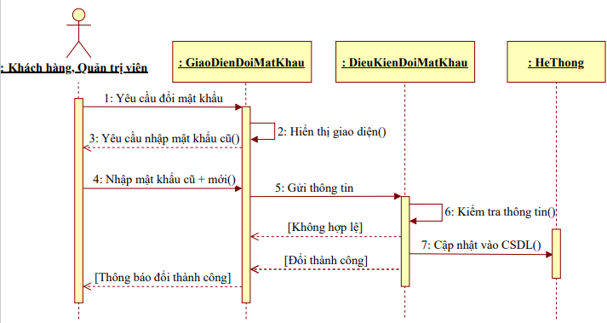

**Hình 2.5.** Biểu đồ tuần tự chức năng đổi mật khẩu

### 2.2.2. Chức năng dành cho khách hàng

#### 2.2.2.1. Tìm kiếm sản phẩm

|  |  |
| --- | --- |
| **Tên chức năng** | Tìm kiếm sản phẩm |
| **Điều kiện trước** | Không |
| **Các bước**  **thực hiện** | 1. Chọn xem danh sách sản phẩm theo danh mục.  2. Khách hàng nhập tên sản phẩm vào ô tìm kiếm.  3. Hệ thống hiển thị danh sách sản phẩm theo tên cần tìm kiếm theo tên hoặc danh mục. |
| **Các bước bổ sung** | Không |
| **Các ngoại lệ** | Không |
| **Tham chiếu** | Không |

**Bảng 2.5.** Mô tả chức năng tìm kiếm sản phẩm

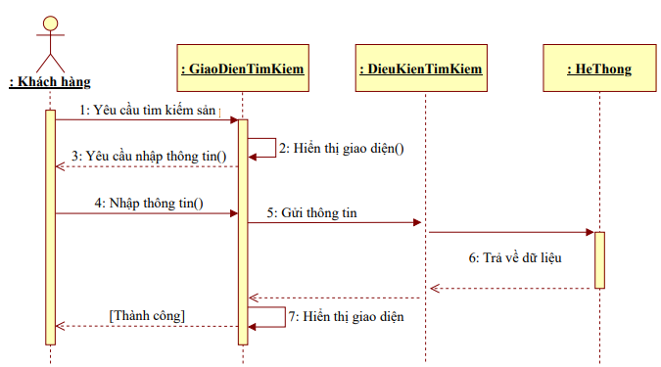

**Hình 2.6.** Biểu đồ tuần tự chức năng tìm kiếm sản phẩm

#### 2.2.2.2. Thêm sản phẩm vào giỏ hàng và đặt hàng

|  |  |
| --- | --- |
| **Tên chức năng** | Thêm sản phẩm vào giỏ hàng để đặt hàng |
| **Điều kiện trước** | Đã đăng nhập vào hệ thống |
| **Các bước**  **thực hiện** | 1. Người dùng chọn sản phẩm muốn mua, bấm "Thêm vào giỏ hàng".  2. Hệ thống thêm sản phẩm vào giỏ hàng và thông báo cho người dùng thêm thành công. |
| **Các bước bổ sung** | Trong bước 1, nếu chưa đăng nhập thì sẽ thông báo cho người dùng yêu cầu đăng nhập để đặt hàng và chuyển đến trang đăng nhập. |
| **Các ngoại lệ** | Không |
| **Tham chiếu** | Không |

**Bảng 2.6.** Mô tả chức năng đặt hàng

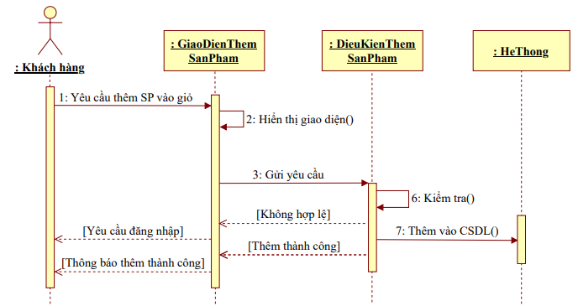

**Hình 2.7.** Biểu đồ tuần tự chức năng đặt hàng

#### 2.2.2.3. Thanh toán

|  |  |
| --- | --- |
| **Tên chức năng** | Thanh toán đơn hàng |
| **Điều kiện trước** | Đã đăng nhập vào hệ thống |
| **Các bước**  **thực hiện** | 1. Người dùng bấm vào giỏ hàng.  2. Xác nhận thông tin, cập nhật thông tin đặt hàng và bấm xác nhận.  3. Hệ thống sẽ thêm đơn hàng vào hệ thống và thông báo cho người dùng. |
| **Các bước bổ sung** | Không |
| **Các ngoại lệ** | Không |
| **Tham chiếu** | Không |

**Bảng 2.7.** Mô tả chức năng thanh toán

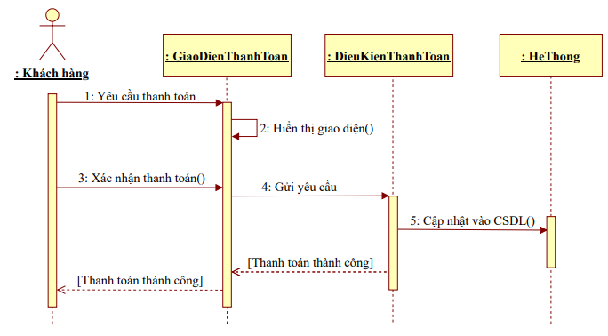

**Hình 2.8.** Biểu đồ tuần tự chức năng thanh toán

### 2.2.3. Chức năng dành cho người quản trị

#### 2.2.3.1. Quản lý người dùng

|  |  |
| --- | --- |
| **Tên chức năng** | Thêm, sửa, xoá tài khoản người dùng |
| **Điều kiện trước** | Đã đăng nhập vào hệ thống với quyền quản trị viên |
| **Các bước**  **thực hiện** | 1. Chọn danh mục quản lý người dùng.  2. Chọn chức năng quản lý người dùng để thực hiện các tác vụ.  3. Hệ thống kiểm tra các yêu cầu và trả ra kết quả cho người dùng hoặc cập nhật kết quả vào cơ sở dữ liệu. |
| **Các bước bổ sung** | Nếu thực hiện thêm người dùng, hệ thống sẽ kiểm tra dữ liệu nếu bị trống sẽ yêu cầu nhật lại thông tin. |
| **Các ngoại lệ** | Không |
| **Tham chiếu** | Không |

**Bảng 2.8.** Mô tả chức năng quản lý người dùng

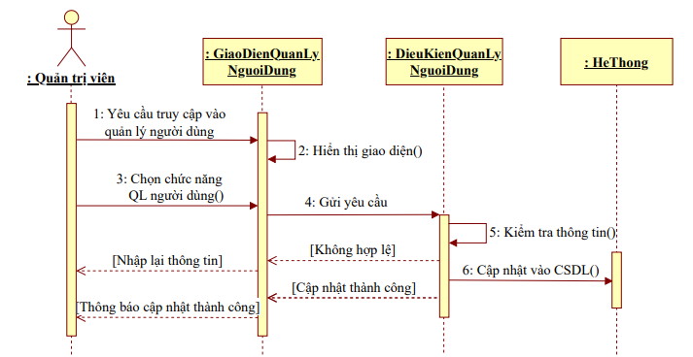

**Hình 2.9.** Biểu đồ tuần tự chức năng quản lý người dùng

#### 2.2.3.2. Quản lý danh mục

|  |  |
| --- | --- |
| **Tên chức năng** | Thêm, sửa, xoá danh mục |
| **Điều kiện trước** | Đã đăng nhập vào hệ thống với quyền quản trị viên |
| **Các bước**  **thực hiện** | 1. Chọn danh mục quản lý danh mục.  2. Chọn các chức năng quản lý danh mục để thực hiện các tác vụ.  3. Hệ thống kiểm tra các yêu cầu và trả ra kết quả cho người dùng hoặc cập nhật kết quả vào cơ sở dữ liệu. |
| **Các bước bổ sung** | Không |
| **Các ngoại lệ** | Nếu danh mục đã tồn tại thì hệ thống sẽ không cập nhật vào cơ sở dữ liệu và thông báo cho người dùng biết. |
| **Tham chiếu** | Không |

**Bảng 2.9.** Mô tả chức năng quản lý danh mục

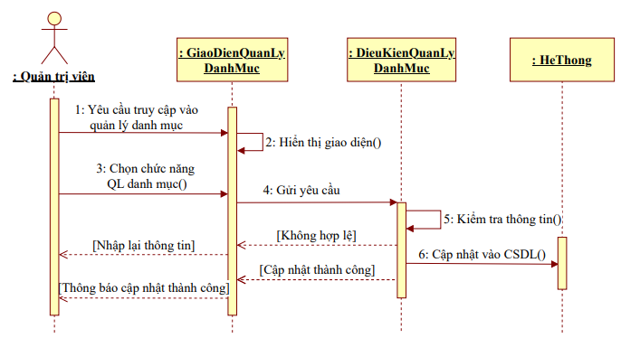

**Hình 2.10.** Biểu đồ tuần tự chức năng quản lý danh mục

*2.2.3.3.* Quản lý sản phẩm

|  |  |
| --- | --- |
| **Tên chức năng** | Thêm, sửa, xoá sản phẩm |
| **Điều kiện trước** | Đã đăng nhập vào hệ thống với quyền quản trị viên |
| **Các bước**  **thực hiện** | 1. Chọn danh mục quản lý sản phẩm.  2. Chọn chức năng quản lý sản phẩm để thực hiện các tác vụ.  3. Hệ thống kiểm tra các yêu cầu và trả ra kết quả cho người dùng hoặc cập nhật kết quả vào cơ sở dữ liệu. |
| **Các bước bổ sung** | Nếu thực hiện thêm sản phẩm, hệ thống sẽ kiểm tra dữ liệu nếu bị trống sẽ yêu cầu nhật lại thông tin. |
| **Các ngoại lệ** | Nếu thực hiện thêm sản phẩm, hệ thống sẽ kiểm tra dữ liệu nếu bị trùng sản phẩm trong cơ sỡ dữ liệu thì hệ thống sẽ thông báo cho người dùng biết. |
| **Tham chiếu** | Không |

**Bảng 2.10.** Mô tả chức năng quản lý sản phẩm

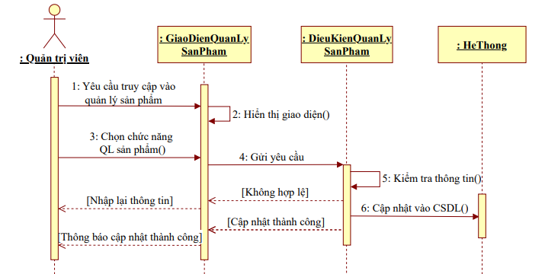

**Hình 2.11.** Biểu đồ tuần tự chức năng quản lý sản phẩm

* + - 1. *Quản lý đơn hàng*

|  |  |
| --- | --- |
| **Tên chức năng** | Xem và cập nhật trạng thái của đơn hàng |
| **Điều kiện trước** | Đã đăng nhập vào hệ thống với quyền quản trị viên |
| **Các bước**  **thực hiện** | 1. Chọn quản lý đơn hàng.  2. Tìm kiếm, chọn đơn hàng cẩn xử lý.  3. Bấm vào cập nhật đơn hàng và xác nhận.  4. Hệ thống cập nhật thông tin vào hệ thống. |
| **Các bước bổ sung** | Trong bước 3, nếu đơn hàng đã được xác nhận thì không cho cập nhật đơn hàng. |
| **Các ngoại lệ** | Không |
| **Tham chiếu** | Không |

**Bảng 2.11.** Mô tả chức năng quản lý đơn hàng

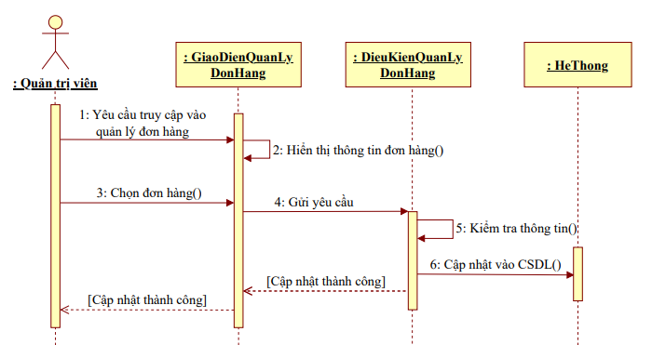

**Hình 2.12.** Biểu đồ tuần tự chức năng quản lý đơn hàng

* + - 1. *Quản lý bài viết*

|  |  |
| --- | --- |
| **Tên chức năng** | Thêm, sửa, xoá bài viết |
| **Điều kiện trước** | Đã đăng nhập vào hệ thống với quyền quản trị viên |
| **Các bước**  **thực hiện** | 1. Chọn danh mục quản lý bài viết.  2. Chọn lựa các chức năng quản lý bài viết để thực hiện các tác vụ.  3. Hệ thống kiểm tra các yêu cầu và trả ra kết quả cho người dùng hoặc cập nhật kết quả vào cơ sở dữ liệu. |
| **Các bước bổ sung** | Khi thêm bài viết mới, nếu thông tin bị trống hoặc sai định dạng thì yêu cầu nhập lại dữ liệu. |
| **Các ngoại lệ** | Không |
| **Tham chiếu** | Không |

**Bảng 2.12.** Mô tả chức năng quản lý bài viết

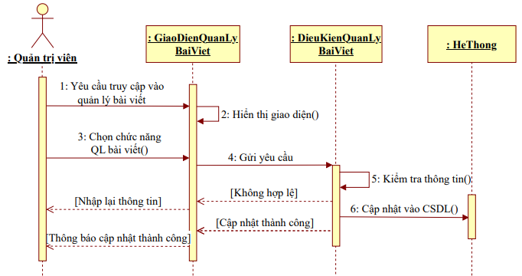

**Hình 2.13.** Biểu đồ tuần tự chức năng quản lý bài viết

## 2.3. Thiết kế cơ sở dữ liệu

### 2.3.1. Biểu đồ lớp của hệ thống

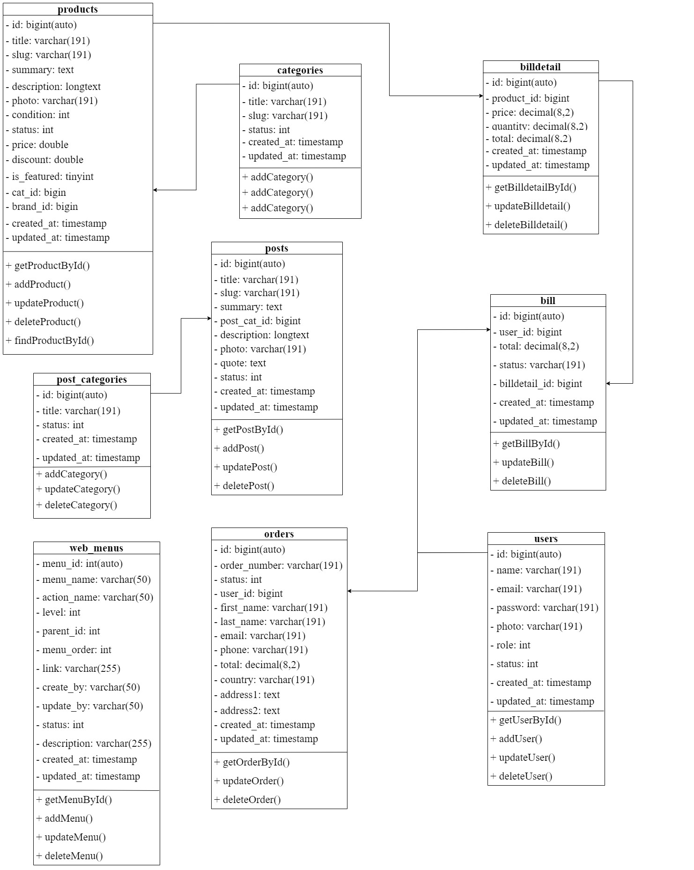

**Hình 2.14.** Biểu đồ lớp của hệ thống

### 2.3.2. Biểu đồ hoạt động

**Hình 2.15.** Biểu đồ hoạt động

### 2.3.3. Cơ sở dữ liệu

1. **Bảng người dùng**

* **Mục đích:** Dùng để lưu thông tin người dùng
* **Tên bảng: tbl_users**

|  |  |  |  |  |  |  |
| --- | --- | --- | --- | --- | --- | --- |
| **STT** | **Diễn giải** | **Tên trường** | **Kiểu** | **Mặc định** | **Ràng buộc** | **Ghi chú** |
| 1 | Mã người dùng | id | bigint(auto) |  | PK |  |
| 2 | Tên tài khoản | name | varchar(191) |  | Not null |  |
| 3 | Hộp thư | email | varchar(191) |  | Not null |  |
| 4 | Mật khẩu | password | varchar(191) |  | Not null |  |
| 5 | Hình ảnh | photo | varchar(191) |  |  |  |
| 6 | Quyền | role | int |  | Not null |  |
| 7 | Trạng thái | status | int | 1 | Not null |  |

**Bảng 2.13.** Bảng cơ sở dữ liệu người dùng

1. **Bảng sản phẩm**

* **Mục đích:** Dùng để lưu thông tin sản phẩm
* **Tên bảng: tbl_products**

|  |  |  |  |  |  |  |
| --- | --- | --- | --- | --- | --- | --- |
| **STT** | **Diễn giải** | **Tên trường** | **Kiểu** | **Mặc định** | **Ràng buộc** | **Ghi chú** |
| 1 | Mã sản phẩm | id | bigint(auto) |  | PK |  |
| 2 | Tên sản phẩm | title | varchar(191) |  | Not null |  |
| 3 | Tóm tắt sản phẩm | summary | text |  | Not null |  |
| 4 | Định danh đường dẫn ngắn | slug | varchar(191) |  | Not null |  |
| 5 | Miêu tả | description | longtext |  |  |  |
| 6 | Hình ảnh | photo | varchar(191) |  | Not null |  |
| 7 | Tình trạng | condition | int |  | Not null |  |
| 8 | Trạng thái | status | int | 1 | Not null |  |
| 9 | Giá | price | double |  | Not null |  |
| 10 | Giảm giá | discount | double |  | Not null |  |
| 11 | Mã danh mục | cat_id | bigint |  | FK |  |
| 12 | Mã thương hiệu | brand_id | bigin |  | FK |  |

**Bảng 2.14.** Bảng cơ sở dữ liệu sản phẩm

1. **Bảng danh mục sản phẩm**

* **Mục đích:** Dùng để lưu thông tin danh mục sản phẩm
* **Tên bảng: tbl_categories**

|  |  |  |  |  |  |  |
| --- | --- | --- | --- | --- | --- | --- |
| **STT** | **Diễn giải** | **Tên trường** | **Kiểu** | **Mặc định** | **Ràng buộc** | **Ghi chú** |
| 1 | Mã danh mục | id | bigint(auto) |  | PK |  |
| 2 | Tên danh mục | title | varchar(191) |  | Not null |  |
| 3 | Trạng thái | status | int | 1 | Not null |  |
| 4 | Thời gian tạo | created_at | timestamp |  |  |  |

**Bảng 2.15.** Bảng cơ sở dữ liệu danh mục sản phẩm

1. **Bảng thương hiệu**

* **Mục đích:** Dùng để lưu thông tin thương hiệu sản phẩm
* **Tên bảng: tbl_brands**

|  |  |  |  |  |  |  |
| --- | --- | --- | --- | --- | --- | --- |
| **STT** | **Diễn giải** | **Tên trường** | **Kiểu** | **Mặc định** | **Ràng buộc** | **Ghi chú** |
| 1 | Mã danh mục | id | bigint(auto) |  | PK |  |
| 2 | Tên thương hiệu | title | varchar(191) |  | Not null |  |
| 3 | Định danh đường dẫn ngắn | slug | varchar(191) |  | Not null |  |
| 4 | Trạng thái | status | int | 1 | Not null |  |
| 5 | Thời gian tạo | created_at | timestamp |  |  |  |
| 6 | Thời gian sửa | updated_at | timestamp |  |  |  |

**Bảng 2.16.** Bảng cơ sở dữ liệu thương hiệu

1. **Bảng bài viết**

* **Mục đích:** Dùng để lưu thông tin bài viết
* **Tên bảng: tbl_posts**

|  |  |  |  |  |  |  |
| --- | --- | --- | --- | --- | --- | --- |
| **STT** | **Diễn giải** | **Tên trường** | **Kiểu** | **Mặc định** | **Ràng buộc** | **Ghi chú** |
| 1 | Mã bài viết | id | bigint(auto) |  | PK |  |
| 2 | Tên tiêu đề bài viết | title | varchar(191) |  | Not null |  |
| 3 | Định danh đường dẫn ngắn | slug | text |  | Not null |  |
| 4 | Tóm tắt bài viết | summary | varchar(191) |  | Not null |  |
| 5 | Miêu tả | description | longtext |  |  |  |
| 6 | Chi tiết bài viết | quote | text |  |  |  |
| 7 | Mã danh mục bài viết | post_cat_id | bigint |  | PK |  |
| 8 | Hình ảnh | photo | varchar(191) |  |  |  |
| 9 | Trạng thái | status | int | 1 | Not null |  |
| 10 | Thời gian tạo | created_at | timestamp |  |  |  |
| 11 | Thời gian sửa | updated_at | timestamp |  |  |  |

**Bảng 2.17.** Bảng cơ sở dữ liệu bài viết

1. **Bảng danh mục bài viết**

* **Mục đích:** Dùng để lưu thông tin danh mục bài viết
* **Tên bảng: tbl_post_categories**

|  |  |  |  |  |  |  |
| --- | --- | --- | --- | --- | --- | --- |
| **STT** | **Diễn giải** | **Tên trường** | **Kiểu** | **Mặc định** | **Ràng buộc** | **Ghi chú** |
| 1 | Mã danh mục | id | bigint(auto) |  | PK |  |
| 2 | Tên danh mục | title | varchar(191) |  | Not null |  |
| 3 | Trạng thái | status | int | 1 | Not null |  |
| 4 | Thời gian tạo | created_at | timestamp |  |  |  |
| 5 | Thời gian sửa | updated_at | timestamp |  |  |  |

**Bảng 2.18.** Bảng cơ sở dữ liệu danh mục bài viết

1. **Bảng đơn hàng**

* **Mục đích:** Dùng để lưu thông tin đơn hàng
* **Tên bảng: tbl_orders**

|  |  |  |  |  |  |  |
| --- | --- | --- | --- | --- | --- | --- |
| **STT** | **Diễn giải** | **Tên trường** | **Kiểu** | **Mặc định** | **Ràng buộc** | **Ghi chú** |
| 1 | Mã hóa đơn | id | bigint(auto) |  | PK |  |
| 2 | Số đơn hàng | order_number | varchar(191) |  | Not null |  |
| 3 | Mã người dùng | user_id | bigint |  | FK |  |
| 4 | Trạng thái | status | int | 1 | Not null |  |
| 5 | Họ | first_name | varchar(191) |  | Not null |  |
| 6 | Tên | last_name | varchar(191) |  | Not null |  |
| 7 | Địa chỉ email | email | varchar(191) |  | Not null |  |
| 8 | Số điện thoại | phone | varchar(191) |  | Not null |  |
| 9 | Tổng tiền | total | decimal(8,2) |  | Not null |  |
| 10 | Số lượng | quantity | int |  | Not null |  |
| 11 | Quốc gia | country | varchar(191) |  | Not null |  |
| 12 | Địa chỉ 1 | address1 | text |  | Not null |  |
| 13 | Địa chỉ 2 | address2 | text |  |  |  |
| 14 | Thời gian tạo | created_at | timestamp |  |  |  |
| 15 | Thời gian sửa | updated_at | timestamp |  |  |  |

**Bảng 2.19.** Bảng cơ sở dữ liệu đơn hàng

# CHƯƠNG 3: TRIỂN KHAI HỆ THỐNG BÁN SÁCH

## 3.1. Công cụ và công nghệ sử dụng

### 3.1.1. Visual Studio Code

Visual Studio Code là một công cụ mã nguồn mở và hoàn toàn miễn phí, nó mang lại sự tiện lợi về chi phí cho các nhà phát triển. Visual Studio Code hỗ trợ nhiều ngôn ngữ lập trình, giúp người dùng dễ dàng chuyển đổi giữa các dự án và các ngôn ngữ lập trình khác nhau. Visual Studio Code còn cung cấp tính năng tự hoàn thành mã thông minh và nâng cao hiệu suất mã nguồn. Giao diện người dùng của Visual Studio Code được thiết kế hiện đại, sáng tạo và linh hoạt với người sử dụng. Điều đặc biệt, người dùng có thể tùy chỉnh trải nghiệm của mình thông qua việc thay đổi chủ đề, phím tắt và nhiều tùy chọn khác.

### 3.1.2. Xampp

Xampp là một bản phân phối phần mềm mã nguồn mở, bao gồm Apache (máy chủ web), MySQL (hệ quản trị cơ sở dữ liệu), PHP (ngôn ngữ lập trình máy chủ), và Perl (ngôn ngữ lập trình kịch bản). Tên của XAMPP là viết tắt của các thành phần chính. Được thiết kế để cài đặt và chạy dễ dàng, XAMPP tạo môi trường phát triển web trên máy tính cá nhân, giúp phát triển và kiểm thử ứng dụng web trước khi triển khai lên môi trường sản xuất.

### 3.1.3. Trello

Trello là một công cụ quản lý công việc và dự án trực tuyến, được thiết kế dưới dạng bảng và thẻ. Trello cung cấp một giao diện linh hoạt giúp người dùng tổ chức công việc, theo dõi tiến độ và tương tác với đồng đội một cách hiệu quả.

Nhóm chúng em đã sử dụng Trello để hỗ trợ quản lý dự án và phân chia công việc theo tiến độ như sau:

- Bảng 1 (quản lý thanh điều hướng): Các chức năng hiển thị, thêm, sửa, xoá thanh điêu hướng được thực hiện trong 6 ngày;

- Bảng 2 (quản lý bài viết): Các chức năng hiển thị, thêm, sửa, xoá bài viết được thực hiện trong 6 ngày;

- Bảng 3 (quản lý tài khoản người dùng): Các chức năng đăng ký, đăng nhập, hiển thị, thêm, sửa, xoá tài khoản người dùng được thực hiện trong 5 ngày;

- Bảng 4 (quản lý quản phẩm): Các chức năng hiển thị, thêm, sửa, xoá sản phẩm được thực hiện trong 6 ngày;

- Bảng 5 (tìm kiếm): Chức năng tìm kiếm bài viết, sản phẩm theo danh mục, và tìm kiếm theo tên được thực hiện trong 5 ngày;

- Bảng 6 (giỏ hàng): Các chức năng thêm sản phẩm vào giỏ hàng, xoá sản phẩm khỏi giỏ hàng và cập nhập số lượng sản phẩm trong giỏ hàng được nhóm thực hiện trong vòng 6 ngày;

- Bảng 7 (quản lý đơn hàng): Các chức năng hiển thị, xoá và cập nhật trạng thái đơn hàng được thực hiện trong 6 ngày;

- Bảng 8 (thanh toán): Chức năng thanh toán đơn hàng cho khách hàng được thực hiện trong 5 ngày;

- Bảng 9 (thống kê): Chức năng thống kê danh mục, thống kê sản phẩm, thống kê tài khoản người dùng và thống kê đơn hàng được thực hiện trong 6 ngày.

Các chức năng trong mỗi bảng được chia đều cho các thành viên trong nhóm thực hiện trong khoảng thời gian ứng với mỗi bảng. Các thành viên trong nhóm có thể hỗ trợ lẫn nhau để đảm bảo hoàn thành công việc hiệu quả nhất.

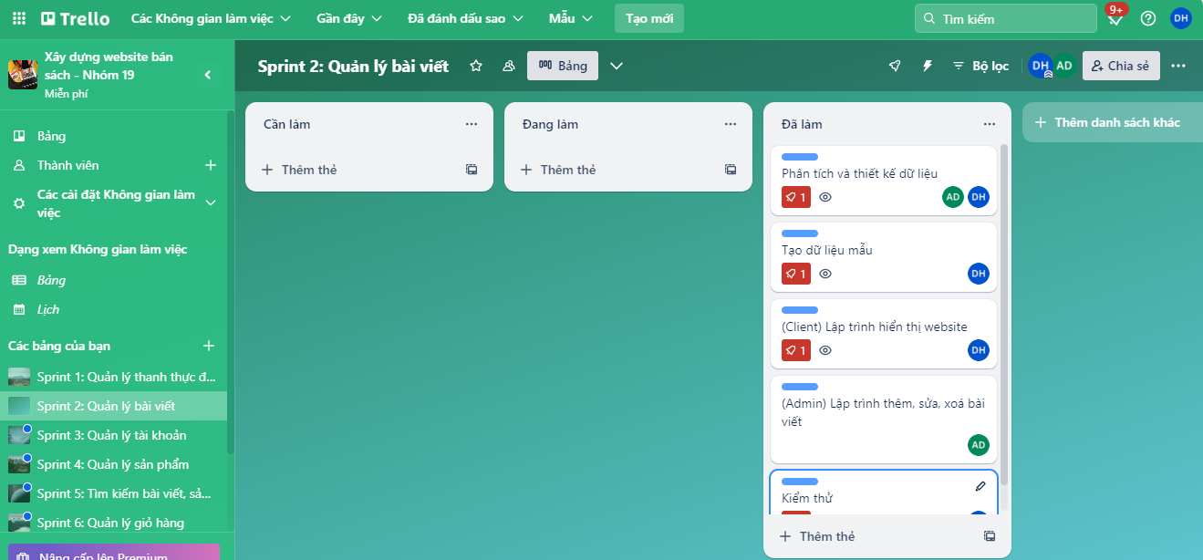

**Hình 3.1.** Công cụ Trello

### 3.1.4. GitLab

Chúng em sử dụng GitLab để dễ dàng quản lý dự án và lưu trữ mã nguồn của hệ thống, các nhiệm vụ được phân công rõ ràng và thực hiện theo trình tự các nội dung công việc đã được phân chia trước đó trong Trello. Nhóm trưởng sẽ tạo các nhiệm vụ và gán cho các thành viên thực hiện , mỗi nhiệm vụ sẽ có một trong ba thẻ như sau:

Thẻ “Cần làm”: thẻ này nhằm mục đích xác định và đánh dấu đây là các công việc cần thực hiện, thẻ được gán khi nhiệm vụ vừa được nhóm trưởng tạo.

Thẻ “Đang làm”: sau khi thành viên trong nhóm nhận được nhiệm vụ do nhóm trưởng giao, thành viên thực hiện làm nhiệm vụ và chuyển đổi nhãn của nhiệm vụ qua trạng thái là đang làm để tránh thành viên khác làm nhầm nhiệm vụ đó.

Thẻ “Hoàn thành nhiệm vụ”: sau khi thành viên đã làm xong nhiệm vụ được phân công và rà soát kỹ các lỗi thì sẽ tiến hành đẩy mã nguồn lên GitLab và chuyển đổi sang thẻ này.

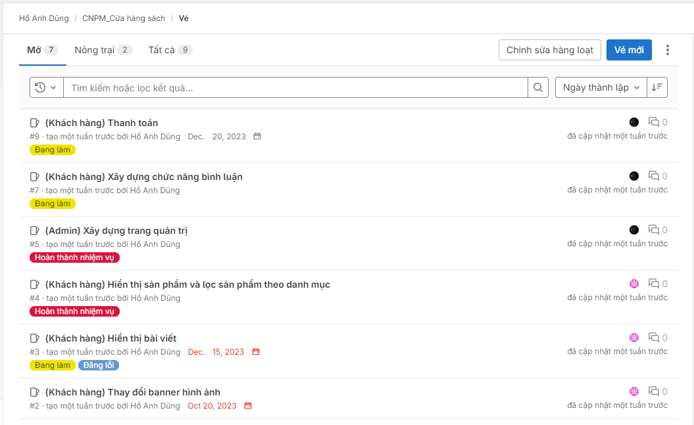

**Hình 3.2.** Công cụ GitLab

Mỗi lần thực hiện xong nhiệm vụ, chúng em sẽ đưa mã nguồn từ máy mình lên kho lưu trữ chung trên GitLab để dễ quản lý. GitLab sẽ lưu trữ lịch sử các thao tác của mỗi lần đẩy mã nguồn lên, giúp việc quản lý mã nguồn được rõ ràng và hiệu quả.

### 3.1.5. Mẫu giao diện

“SB Admin” chính là mẫu giao diện được chúng tôi lựa chọn sử dụng trong dự án này. “SB Admin” là một mẫu giao diện trang quản lý hiện đại được thiết kế bởi “BootstrapMade”. Sử dụng Bootstrap frameword làm thiết kế chính cho giao diện, ngoài ra mẫu giao diện còn tích hợp các thư viện hữu ích như: Datatables, tinymce, chart, echarts, … Điều này không chỉ giúp ích cho việc phát triển trở nên nhanh chóng và đơn giản hơn mà còn đảm bảo tính đa dạng và sáng tạo trong tính trải nghiệm người dùng. Để xem chi tiết và trải nghiệm mẫu giao diện vui lòng truy cập vào đường dẫn được chúng tôi đính kèm bên dưới.

Đường dẫn mẫu giao diện: https://themewagon.com/themes/free-bootstrap-5-admin-template-sb-admin/

**Hình 3.3.** Mẫu giao diện “SB Admin”

Giao diện của “SB Admin” được thể hiện trong Hình 3.3. Mẫu giao diện được thiết kế với nhiều phẩn tử có sẵn như: Biểu mẫu nhập dữ liệu, thanh thông báo trạng thái, các kiểu nút bấm khác nhau, khung bảng biểu, thanh điều hướng, thanh phân trang, giao diện đăng nhập hệ thống và một số bảng biểu thống kê. Người dùng chỉ việc lấy ra các mẫu có sẵn đó và thiết kế lại giao diện sao cho phù hợp với hệ thống của mình. Bên cạnh đó “NiceAdmin” còn nổi bật với khả năng tương thích, phù hợp với hầu hết mọi loại thiết bị thông dụng đảm bảo hiệu suất mượt mà trên nhiều trình duyệt khác nhau.

## 3.2. Xây dựng phần mềm

### 3.2.1. Giao diện đăng nhập tài khoản

Đăng nhập tài khoản trên trang web mang lại trải nghiệm mượt mà và tiện lợi cho người dùng. Người dùng chỉ cần nhập địa chỉ hộp thư và mật khẩu đã đăng ký tài khoản vào các trường tương ứng trên biểu mẫu đăng nhập. Hệ thống kiểm tra tính chính xác của thông tin và mở cửa sổ truy cập vào trang chủ của trang web nếu thông tin chính xác.

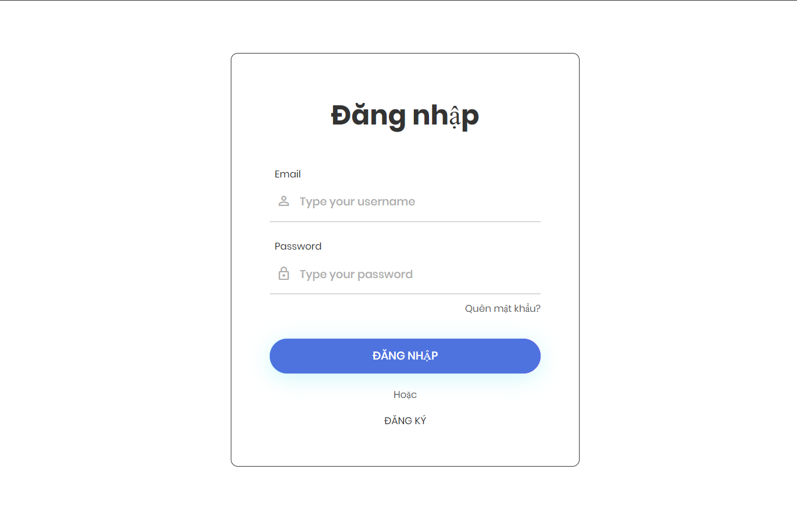

**Hình 3.3.** Giao diện trang đăng nhập

|  |  |  |  |  |  |
| --- | --- | --- | --- | --- | --- |
| **Mục đích kiểm thử** | **Nhóm kiểm thử** | **Tiêu đề** | **Mô tả** | **Kết quả mong đợi** | **Kết quả kiểm thử** |
| Đăng nhập | Giao diện | Bố cục | Kiểm tra bố cục tổng thể, vị trí nút bấm, tiêu đề | Bố cục hợp lý, giao diện trang đăng nhập thân thiện với người dùng | Vượt qua |
| Validation | Tài khoản hoặc mật khẩu không đúng | Ô nhập liệu tài khoản hoặc mật khẩu sai | Hiển thị thông báo lỗi “Tài khoản hoặc mật khẩu không đúng” | Vượt qua |
| Tài khoản và mật khẩu chính xác | Nhập đúng tài khoản và mật khẩu | Đăng nhập thành công, điều hướng vào trang chủ | Vượt qua |
| Chức năng | Đăng nhập hệ thống | Thành công khi nhập đúng tài khoản, mật khẩu  Không thành công khi nhập sai tài khoản hoặc mật khẩu  Nếu người dùng bấm nút “Đăng nhập” thực hiện kiểm tra và điều hướng | Đăng nhập vào hệ thống khi nhập đúng tài khoản và mật khẩu  Thông báo lỗi cho người dùng biết khi tài khoản hoặc mật khẩu sai | Vượt qua |
| Nút “Đăng nhập” | Kiểm tra nút có bấm và chuyển trang thành công khi đúng thông tin đăng nhập | Nút bấm “Đăng” nhập” hoạt động và chuyển trang thành công khi nhập đúng thông tin đăng nhập | Vượt qua |

**Bảng 3.1.** Kết quả kiểm thử chức năng đăng nhập

### 3.2.2. Giao diện trang chi tiết sản phẩm

Trang chi tiết sản phẩm là nơi cung cấp mọi thông tin về sản phẩm mà khách hàng cần để đưa ra quyết định mua sắm thông thái. Hình ảnh sản phẩm sắc nét và chân thực, giúp người dùng nhìn rõ từng chi tiết. Tên sản phẩm và giá cả được hiển thị một cách nổi bật. Ngoài ra, các thông tin quan trọng về sách như thương hiệu và nội dung chính được thể hiện một cách rõ ràng, giúp người dùng nhanh chóng đánh giá được sản phẩm.

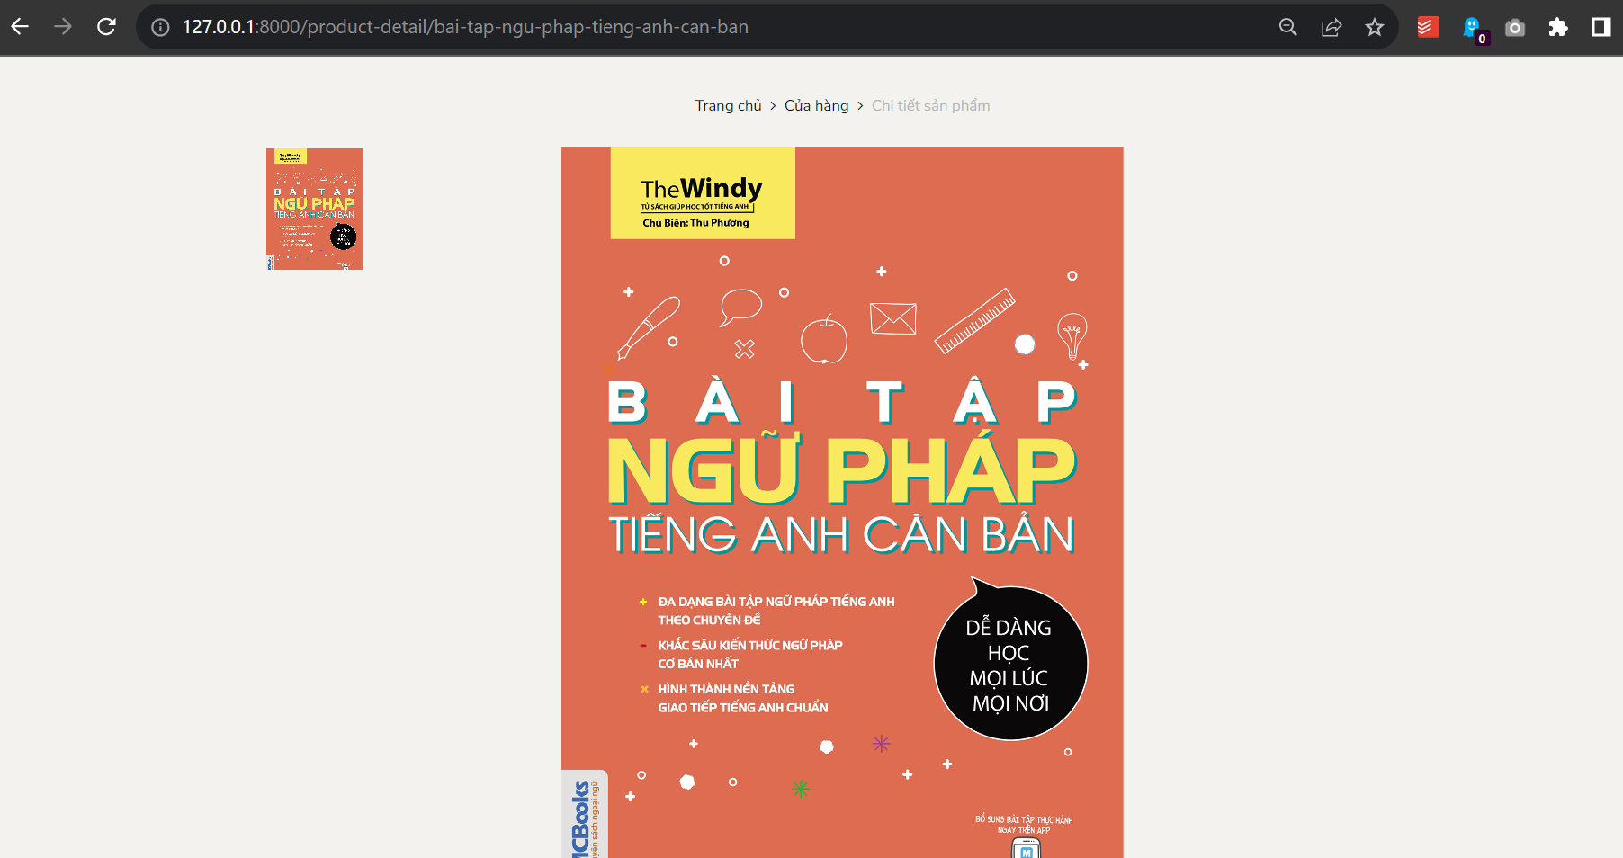

**Hình 3.4.** Giao diện trang chi tiết sản phẩm

|  |  |  |  |  |  |
| --- | --- | --- | --- | --- | --- |
| **Mục đích kiểm thử** | **Nhóm kiểm thử** | **Tiêu đề** | **Mô tả** | **Kết quả mong đợi** | **Kết quả kiểm thử** |
| Chức năng chi tiết sản phẩm | Giao diện | Các mục trong trang chi tiết sản phẩm | Đảm bảo mọi mục trong thanh chi tiết sản phẩm được hiển thị một cách đồng nhất và hấp dẫn | Các mục chi tiết sản phẩm có giao diện đồng nhất, không xuất hiện vấn đề về màu sắc hoặc định dạng và phông chữ | Giao diện các mục chi tiết sản phẩm đẹp mắt và đồng nhất |
| Chức năng | Các mục trong thanh chi tiết sản phẩm | Kiểm tra tính đúng đắn và khả năng tương tác của các mục trong thành chi tiết sản phẩm | Các mục chi tiết sản phẩm phản hồi chính xác khi người dùng di chuột qua hoặc nhấp vào chúng | Tất cả các mục có thể tương tác chính xác, không gặp lỗi hiển thị, tương tác |
| Nút “Thêm vào giỏ” | Kiểm tra nút có bấm và thêm thành công khi nhấp vào không | Nút bấm “Thêm vào giỏ” hoạt động và lưu thành công khi nhấp  vào | Vượt qua |

**Bảng 3.2.** Kết quả kiểm thử chức năng chi tiết sản phẩm

### 3.2.3. Giao diện trang chi tiết bài viết

Trang chi tiết bài viết là nơi cung cấp thông tin đầy đủ về nội dung của bài viết. Hình ảnh và tiêu đề bài viết được hiển thị một cách rõ ràng và thu hút, tạo ấn tượng ngay từ cái nhìn đầu tiên.

**Hình 3.5.** Giao diện trang chi tiết bài viết

|  |  |  |  |  |  |
| --- | --- | --- | --- | --- | --- |
| **Mục đích kiểm thử** | **Nhóm kiểm thử** | **Tiêu đề** | **Mô tả** | **Kết quả mong đợi** | **Kết quả kiểm thử** |
| Chức năng chi tiết bài viết | Giao diện | Các mục trong trang chi tiết bài viết | Đảm bảo mọi mục trong trang chi tiết bài viết được hiển thị đồng nhất và hấp dẫn | Các mục chi tiết bài viết có giao diện đồng nhất, không xuất hiện vấn đề về màu sắc | Giao diện các mục chi tiết bài viết đẹp mắt và đồng nhất |
| Chức năng | Các mục trong trang tiết bài viết | Kiểm tra tính đúng đắn và khả năng tương tác của các mục trong thành chi tiết bài viết | Các mục chi tiết bài viết phản hồi chính xác khi người dùng di chuột qua hoặc nhấp vào chúng | Tất cả các mục chi tiết bài viết có thể tương tác chính xác, không gặp lỗi hiển thị và tương tác |

**Bảng 3.3.** Kết quả kiểm thử chức năng chi tiết bài viết

### 3.2.4. Giao diện trang giỏ hàng

Trang giỏ hàng là trang không thể thiếu trong tất cả các trang web bán hàng. Tại đây, người dùng có thể xem tổng quan về các sản phẩm đã chọn, bao gồm tên, hình ảnh, số lượng và giá cả.

Giao diện rõ ràng và dễ đọc giúp người dùng kiểm tra thông tin một cách thuận tiện. Người dùng có thể dễ dàng điều chỉnh số lượng sản phẩm hoặc xóa sản phẩm khỏi giỏ hàng mà không gặp bất cứ khó khăn nào. Tổng giá trị đơn hàng được cập nhật tự động khi có thay đổi, giúp người dùng theo dõi mức chi tiêu của mình. Cung cấp tính năng xác nhận thanh toán rõ ràng và an toàn, giúp người dùng dễ dàng chuyển tiếp đến quá trình thanh toán mà không gặp rắc rối.

**Hình 3.6.** Giao diện trang giỏ hàng

|  |  |  |  |  |  |
| --- | --- | --- | --- | --- | --- |
| **Mục đích kiểm thử** | **Nhóm kiểm thử** | **Tiêu đề** | **Mô tả** | **Kết quả mong đợi** | **Kết quả kiểm thử** |
| Chức năng giỏ hàng | Giao diện | Các mục trong trang giỏ hàng | Đảm bảo mọi mục trong thanh giỏ hàng được hiển thị một cách đồng nhất và hấp dẫn | Các mục trong trang giỏ hàng có giao diện đồng nhất, không xuất hiện vấn đề về màu sắc hoặc định dạng | Giao diện các mục chi tiết sản phẩm đẹp mắt và đồng nhất |
| Chức năng | Các mục trong trang giỏ hàng | Kiểm tra tính đúng đắn và khả năng tương tác của các mục trong thanh giỏ hàng. | Các mục trang giỏ hàng phản hồi chính xác khi người dùng di chuột qua hoặc nhấp vào chúng. | Tất cả các mục trong giỏ hàng có thể tương tác chính xác, không gặp lỗi hiển thị và tương tác |
| Nút “Đặt hàng” | Kiểm tra nút “Đặt hàng”có bấm và hiển thị chi tiết sản phẩm đã đặt khi nhấp vào không | Nút bấm “Đặt hàng” hoạt động đúng khi nhấp vào | Vượt qua |

**Bảng 3.3.** Kết quả kiểm thử chức năng giỏ hàng

### 3.2.5. Giao diện trang liên hệ

Trang liên hệ được thiết kế để tạo ra một cổng thông tin đa chiều giữa cửa hàng và khách hàng. Giao diện đơn giản và thân thiện với người dùng hiển thị các trường thông tin quan trọng bao gồm tên, địa chỉ hộp thư và nội dung cần liên hệ. Ngoài ra còn có bản đồ để khách hàng có thể nhận biết địa chỉ của cửa hàng một cách rõ ràng.

Người dùng có thể dễ dàng nhập thông tin và gửi cầu hỏi đáp hoặc ý kiến một cách thuận tiện. Ngoài ra, trang liên hệ hiển thị bản đồ địa chỉ của cửa hàng, giúp khách hàng xác định vị trí cửa hàng một cách nhanh chóng. Thông tin liên hệ khác như số điện thoại, giờ làm việc và các kênh truyền thông xã hội cũng được hiển thị để tạo sự thuận lợi và kết nối mạnh mẽ hơn giữa cửa hàng và cộng đồng khách hàng.

**Hình 3.7.** Giao diện trang liên hệ

|  |  |  |  |  |  |
| --- | --- | --- | --- | --- | --- |
| **Mục đích kiểm thử** | **Nhóm kiểm thử** | **Tiêu đề** | **Mô tả** | **Kết quả mong đợi** | **Kết quả kiểm thử** |
| Liên hệ | Giao diện | Bố cục | Kiểm tra bố cục tổng thể, vị trí nút bấm, tiêu đề | Bố cục hợp lý, giao diện thân thiện với người dùng | Vượt qua |
| Chức năng | Liên hệ | Thành công khi nhập thông tin  Nếu người dùng bấm nút “Gửi” thực hiện kiểm tra và lưu thông tin lại | Gửi thông tin liên hệ khi nhập thông tin  Thông báo lỗi cho người dùng biết khi bỏ trống ô quan trọng như email | Gửi thông tin liên hệ khi nhập thông tin |
| Nút “Gửi” | Kiểm tra nút có bấm và lưu thông tin thành công khi nhập đầy đủ thông tin liên hệ | Nút bấm “Gửi” hoạt động và lưu thành công khi nhập đủ thông tin | Vượt qua |

**Bảng 3.4.** Kết quả kiểm thử chức năng liên hệ

### 3.2.6. Giao diện trang quản lý sản phẩm

Chức năng quản lý sản phẩm cho phép quản trị viên tạo mới, sửa đổi và xóa sản phẩm, giúp duy trì cập nhật thông tin sản phẩm. Quản trị viên chọn nút tạo mới để thêm sản phẩm cho website, chọn nút xóa màu đỏ hoặc nút sửa màu xanh ở cột tùy chọn để thực hiện chức năng xóa hay sửa đổi thông tin của sản phẩm.

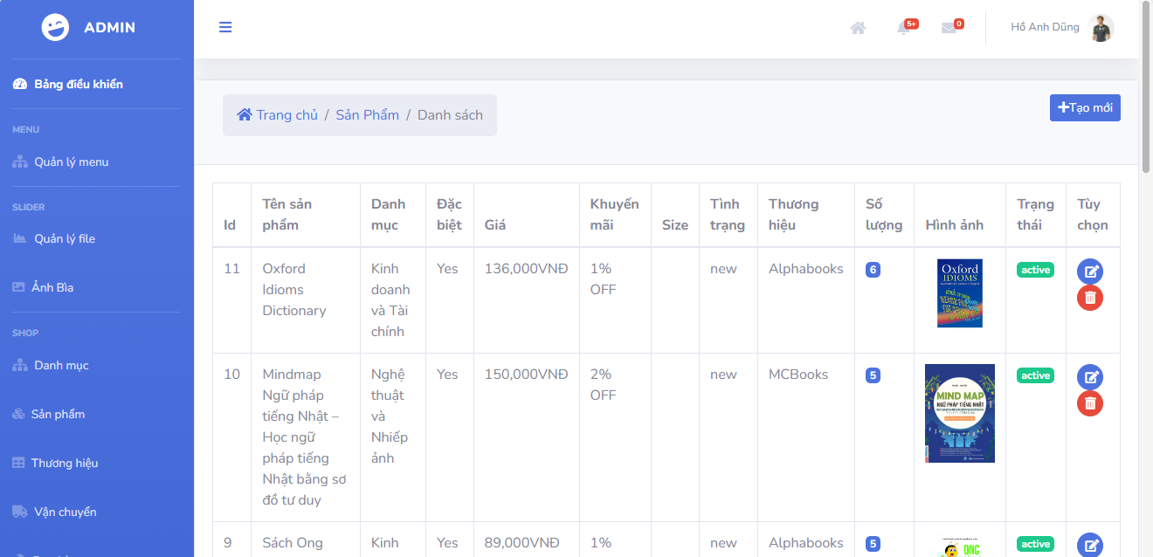

**Hình 3.8.** Giao diện quản lý sản phẩm của trang quản trị

|  |  |  |  |  |  |
| --- | --- | --- | --- | --- | --- |
| **Mục đích kiểm thử** | **Nhóm kiểm thử** | **Tiêu đề** | **Mô tả** | **Kết quả mong đợi** | **Kết quả kiểm thử** |
| Chức năng quản lý sản phẩm | Giao diện | Các mục trong trang quản lý sản phẩm | Đảm bảo mọi mục trong trang quản lý sản phẩm được hiển thị đồng nhất và hấp dẫn | Các mục quản lý sản phẩm có giao diện đồng nhất, không xuất hiện vấn đề gì về màu sắc | Giao diện các mục quản lý sản phẩm đẹp mắt và đồng nhất |
| Chức năng | Tìm kiếm | Nhập nội dung tìm kiếm vào ô tìm kiếm | Hiển thị danh sách sản phẩm tương ứng | Vượt qua |
| Thêm sản phẩm | Chọn nút “Thêm mới” | Hiển thị giao diện thêm mới sản phẩm | Vượt qua |
| Chỉnh sửa sản phẩm | Bấm vào icon chỉnh sửa cuối mỗi dòng | Hiển thị giao diện chỉnh sửa sản phẩm | Vượt qua |
| Xóa sản phẩm | Bấm vào icon xóa | Hiển thị khung xác nhận xóa và ấn xác nhận | Vượt qua |

**Bảng 3.5.** Kết quả kiểm thử chức năng quản lý sản phẩm

### 3.2.7. Giao diện trang thêm mới sản phẩm

Giao diện thêm mới sản phẩm cho phép quản trị viên thêm mới sản phẩm vào hệ thống. Bằng cách nhập các dữ liệu vào các trường dữ liệu và chọn “Lưu”. Có thể hủy thao tác bằng cách bấm vào nút thoát.

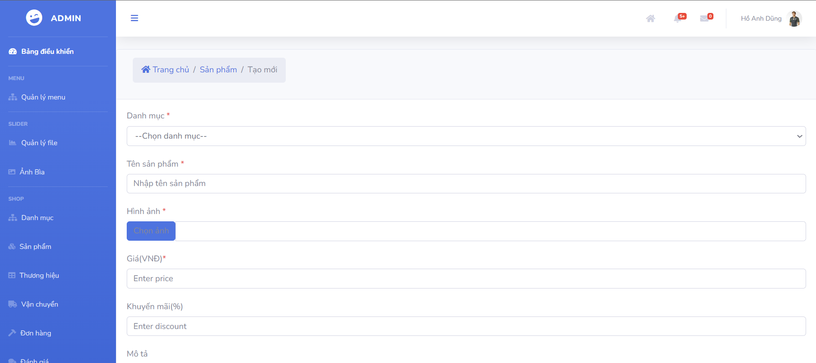

**Hình 3.9.** Giao diện thêm mới sản phẩm của trang quản trị

|  |  |  |  |  |  |
| --- | --- | --- | --- | --- | --- |
| **Mục đích kiểm thử** | **Nhóm kiểm thử** | **Tiêu đề** | **Mô tả** | **Kết quả**  **mong đợi** | **Kết quả kiểm thử** |
| Chức năng thêm mới sản phẩm | Giao diện | Bố cục | Kiểm tra bố cục tổng thể, vị trí nút bấm, tiêu đề | Bố cục hợp lý, giao diện thân thiện với người dùng | Vượt qua |
| Chức năng | Thêm mới | Nhập thông tin sản phẩm mới và lưu lại | Thêm mới thành công sản phẩm mới, thực hiện kiểm tra và báo lỗi khi nhập sai định dạng | Thêm mới thành công sản phẩm mới |

**Bảng 3.6.** Kết quả kiểm thử chức năng thêm mới sản phẩm

### 3.2.8. Giao diện trang quản lý danh mục

Chức năng quản lý danh mục cho phép quản trị viên tạo mới, sửa đổi và xóa danh mục. Quản trị viên chọn nút tạo mới để thêm danh mục, chọn nút xóa hoặc sửa ở cột tùy chọn để thực hiện chức năng xóa hay sửa đổi thông tin của danh mục.

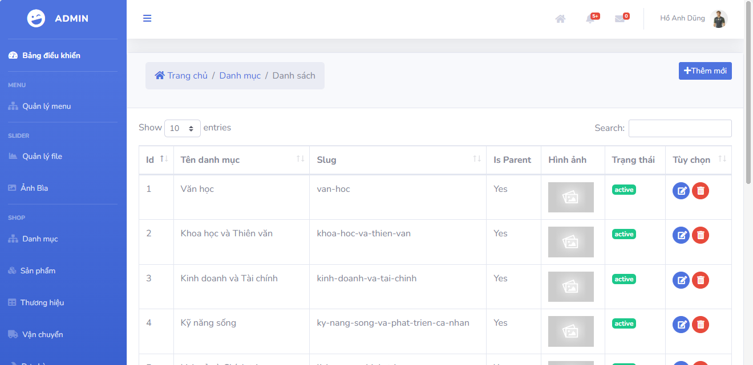

**Hình 3.10.** Giao diện quản lý danh mục sản phẩm của trang quản trị

|  |  |  |  |  |  |
| --- | --- | --- | --- | --- | --- |
| **Mục đích kiểm thử** | **Nhóm kiểm thử** | **Tiêu đề** | **Mô tả** | **Kết quả mong đợi** | **Kết quả kiểm thử** |
| Chức năng quản lý danh mục | Giao diện | Bố cục | Kiểm tra bố cục tổng thể, vị trí nút bấm, tiêu đề | Bố cục hợp lý, giao diện thân thiện với người dùng | Vượt qua |
| Chức năng | Tìm kiếm | Nhập nội dung tìm kiếm vào ô tìm kiếm | Hiển thị danh sách danh mục tương ứng | Vượt qua |
| Thêm danh mục | Chọn nút “Thêm mới” | Hiển thị giao diện thêm mới danh mục | Vượt qua |
| Chỉnh sửa danh mục | Bấm vào icon chỉnh sửa cuối mỗi dòng | Hiển thị giao diện chỉnh sửa danh mục | Vượt qua |
| Xóa danh mục | Bấm vào icon xóa | Hiển thị khung xác nhận xóa và ấn xác nhận | Vượt qua |

**Bảng 3.7.** Kết quả kiểm thử chức năng quản lý danh mục

### 3.2.9. Giao diện trang quản lý đơn hàng

Chức năng này cho phép quản trị viên xem và cập nhật trạng thái của đơn hàng.

**Hình 3.11.** Giao diện quản lý đơn hàng của trang quản trị

|  |  |  |  |  |  |
| --- | --- | --- | --- | --- | --- |
| **Mục đích kiểm thử** | **Nhóm kiểm thử** | **Tiêu đề** | **Mô tả** | **Kết quả mong đợi** | **Kết quả kiểm thử** |
| Chức năng quản lý danh mục | Giao diện | Bố cục | Kiểm tra bố cục tổng thể, vị trí nút bấm, tiêu đề | Bố cục hợp lý, giao diện thân thiện với người dùng | Vượt qua |
| Chức năng | Tìm kiếm | Nhập nội dung tìm kiếm vào ô tìm kiếm | Hiển thị danh sách đơn hàng tương ứng | Vượt qua |
| Xem đơn hàng | Bấm vào icon xem | Hiển thị giao diện đơn hàng | Vượt qua |
| Chỉnh sửa đơn hàng | Bấm vào icon chỉnh sửa | Hiển thị giao diện chỉnh sửa | Vượt qua |
| Xóa đơn hàng | Bấm vào icon xóa | Hiển thị khung xác nhận xóa | Vượt qua |

**Bảng 3.8.** Kết quả kiểm thử chức năng quản lý đơn hàng

### 3.2.10. Giao diện trang quản lý tài khoản người dùng

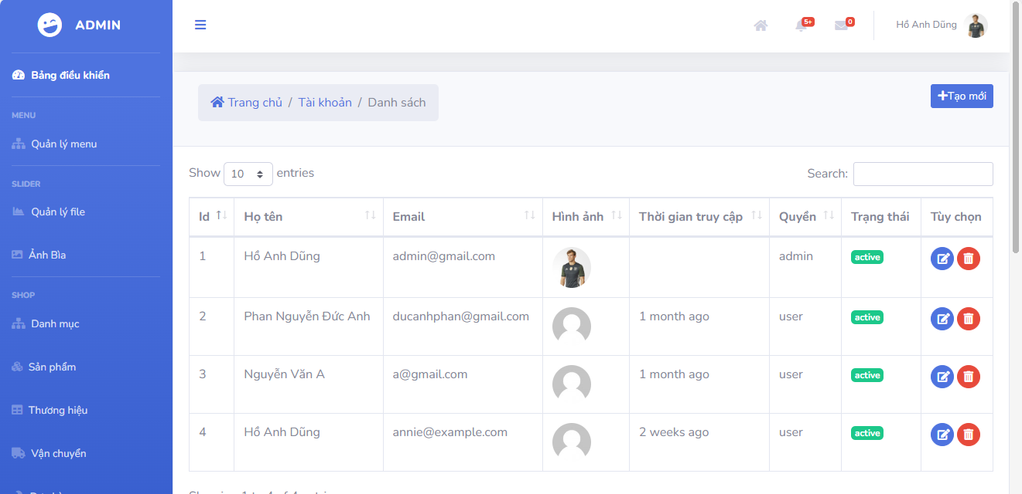

**Hình 3.12.** Giao diện quản lý tài khoản người dùng của trang quản trị

Chức năng quản lý tài khoản người dùng cho phép quản trị viên thêm, sửa và xóa tài khoản người dùng. Quản trị viên chọn nút tạo mới để thêm tài khoản, chọn nút xóa hoặc sửa ở cột tùy chọn để thực hiện chức năng xóa hay sửa đổi thông tin của tài khoản người dùng.

|  |  |  |  |  |  |
| --- | --- | --- | --- | --- | --- |
| **Mục đích kiểm thử** | **Nhóm kiểm thử** | **Tiêu đề** | **Mô tả** | **Kết quả mong đợi** | **Kết quả kiểm thử** |
| Chức năng quản lý tài khoản người dùng | Giao diện | Bố cục | Kiểm tra bố cục tổng thể, vị trí nút bấm, tiêu đề | Bố cục hợp lý, giao diện thân thiện với người dùng | Vượt qua |
| Chức năng | Tìm kiếm | Nhập nội dung tìm kiếm vào ô tìm kiếm | Hiển thị danh sách đơn hàng tương ứng | Vượt qua |
| Thêm mới tài khoản người dùng | Bấm vào nút “Thêm mới” | Hiển thị giao diện thêm mới tài khoản người dùng | Vượt qua |
| Chỉnh sửa tài khoản người dùng | Bấm vào icon chỉnh sửa cuối mỗi dòng | Hiển thị giao diện chỉnh sửa tài khoản người dùng | Vượt qua |
| Xóa tài khoản người dùng | Bấm vào icon xóa | Hiển thị khung xác nhận xóa và chọn xóa | Vượt qua |

**Bảng 3.9.** Kết quả kiểm thử chức năng quản lý tài khoản người dùng

# KẾT LUẬN

Nhóm đã hoàn thành sản phẩm đồ án kịp tiến độ, hoàn thành tốt các nhiệm vụ được giao và có các kết quả cũng như hướng phát triển như sau:

## 1. Kết quả đạt được

- Hiểu rõ và áp dụng khá thành thạo các kiến thức về quản lý và triển khai trang web dựa trên nền tảng PHP Laravel.

- Hiểu đúng và áp dụng mô hình MVC để tổ chức và quản lý mã nguồn một cách hiệu quả.

- Thành thạo sử dụng công cụ quản lý dự án Trello giúp nhóm tổ chức công việc một cách hiệu quả.

- Áp dụng thành công mô hình Agile trong quá trình xây dựng và phát triển dự án, tạo điều kiện cho sự sáng tạo và tối ưu hóa quy trình làm việc.

- Triển khai ứng dụng web động với sự linh hoạt và hiệu suất cao, sử dụng PHP Laravel và thực hiện cài đặt, cấu hình trên máy chủ một cách suôn sẻ.

- Áp dụng mô hình MVC trên nền tảng PHP Laravel để xây dựng và phát triển website.

- Kỹ năng thiết kế và lập trình được cải thiện đáng kể, đồng thời kỹ năng tìm kiếm, đọc hiểu tài liệu và làm việc nhóm được rèn luyện và phát triển.

## 2. Hướng phát triển

- Cùng với sự phát triển của công nghệ, chúng em sẽ không ngừng tiếp thu những cái mới, tích lũy thêm kiến thức để có thể phát triển thêm các chức năng khác cho Website.

- Liên tục thu thập thông tin, khảo sát ý kiến người dùng để phát triển thêm các chức năng phù hợp với người dùng.

- Liên kết hệ thống website với các ví điện tử, ngân hàng để cho khách hàng thanh toán online khi đặt mua sản phẩm.

# TÀI LIỆU THAM KHẢO

[1] Lê Văn Phùng, *Kỹ nghệ phần mềm*, NXB Thông tin và Truyền thông, 2014.

[2] Phan Hữu Phước, *Mô đun lập trình web với Laravel Framework*, NXB Cao đẳng kỹ thuật công nghệ, 2020.

[3] Đoàn Văn Ban, Nguyễn Thị Tĩnh, *Giáo trình phân tích thiết kế hệ thống hướng đối tượng bằng UML*, NXB Đại học sư phạm, 2011.

[4] Ian Sommerville*, Software Engineering*, Ninth Edition, Addison-Wesley, 2011.

[5] Scott Tilley, Harry J. Rosenblatt, *Systems Analys and Design*, Shelly Cashman Series, 11th Edition, 2016.

[6] Thân Triệu, *Cài đặt MySQL Server và MySQL Workbench, MySQL 8.0.18*, Link: https://www.youtube.com/watch?v=BYwb50Xbf8s, Truy cập 10/2023.